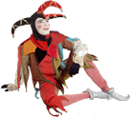
Lundi 25 janvier 2016

Grande Section
Les chemins de l’école
Les trois cousins Elio, Léo et Mona vont à l’école.
Comme tous les matins, ils passent d’abord faire un bisou à leur mamie qui leur donne une pièce pour acheter un croissant à la boulangerie avant d’aller à l’école.
Aujourd’hui, ils ne doivent pas non plus oublier de cueillir une pomme pour faire de la compote avec la maîtresse.
Qui a le chemin le plus court pour aller à l’école ?
